*Emanuele Carlini*

**Monumenti Romani in epoca Flavia**

**Opere principali**

* 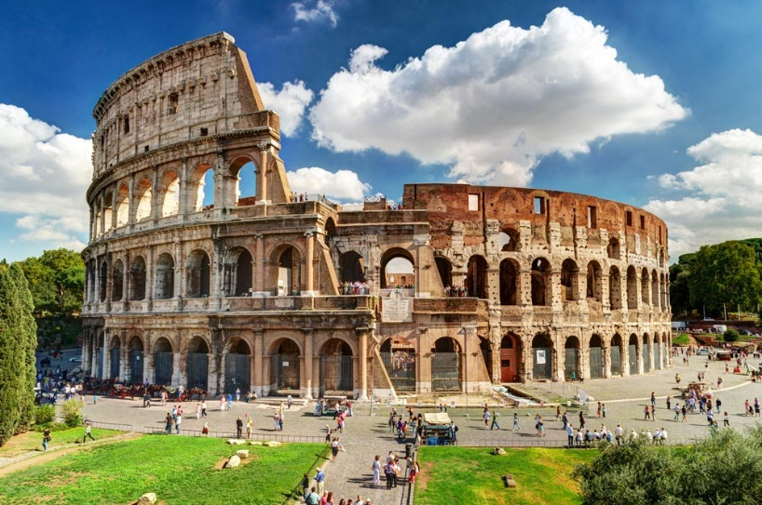Colosseo

Il Colosseo, originariamente conosciuto come Anfiteatro Flavio o semplicemente Amphitheatrum, situato nel centro della città di Roma, è il più grande anfiteatro romano del mondo. È il più importante anfiteatro romano, nonché il più imponente monumento dell'antica Roma che sia giunto fino a noi.

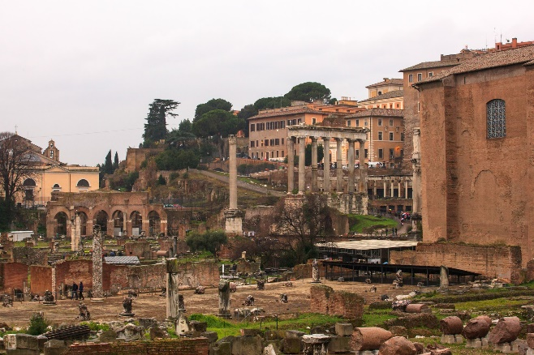

* Tempio della Pace

Il tempio della Pace (templum Pacis) era un antico edificio di culto a Roma, eretto per volere dell'imperatore Vespasiano tra il 71 e il 75. Dal IV secolo d.C. in poi ricevette la denominazione di foro della Pace (forum Pacis), il terzo in ordine cronologico dei cinque Fori Imperiali.

* Terme di Tito

Le Terme di Tito sono un sito archeologico di Roma, situato sulle pendici dell'Esquilino (colle Oppio), in un'area compresa tra le attuali via Nicola Salvi, via delle Terme di Tito e viale del Monte Oppio. Si tratta di uno dei più antichi esempi di terme romane di tipologia "imperiale".

* 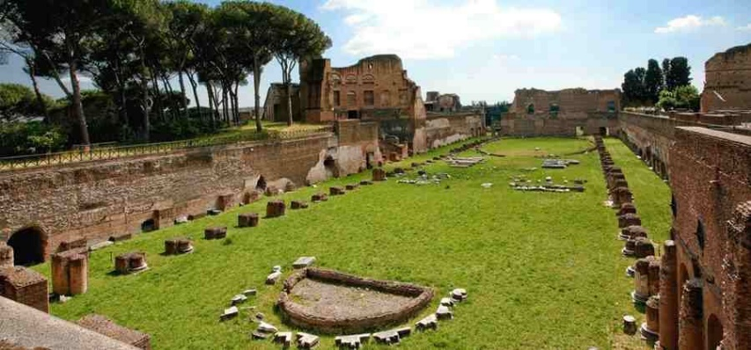Palazzo di Domiziano

Il palazzo di Domiziano era il principale complesso imperiale sul colle Palatino, che andò a sostituire una serie di costruzioni più antiche che andavano dall'età repubblicana a quella neroniana. È composto da tre settori: la Domus Flavia, la Domus Augustana e lo Stadio palatino.

* 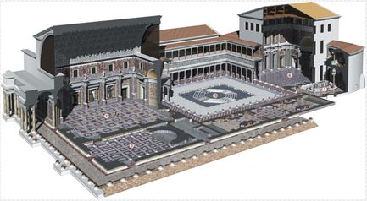Domus Flavia

La Domus Flavia era la parte "pubblica" e ufficiale del palazzo di Domiziano sul colle Palatino. Fu la prima ad essere costruita e corrisponde alla metà ovest del complesso. L'altra metà è occupata dalla Domus Augustana, la zona privata dell'imperatore, mentre sul lato est si trova lo Stadio palatino.

* Domus Augustana

La Domus Augustana (o Augustiana) era la parte "privata" del palazzo di Domiziano sul colle Palatino. Fu la seconda ad essere costruita e corrisponde alla metà est del complesso. L'altra metà, di poco più antica, è occupata dalla Domus Flavia, la zona pubblica destinata alle funzioni ufficiali dell'imperatore, mentre sul lato est si trova lo Stadio palatino.

* 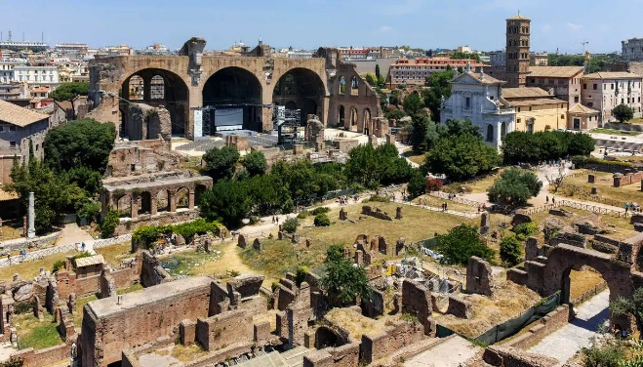Domus Transitoria

La Domus Transitoria era uno dei palazzi imperiali sul colle Palatino a Roma.

Era la più antica delle abitazioni imperiali di Nerone, distrutta dal grande incendio di Roma del 64 e sostituita in seguito dalla più sfarzosa Domus Aurea.

* 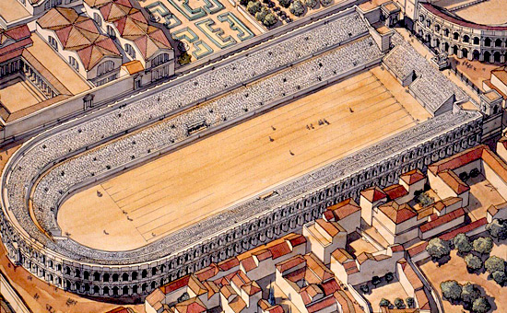Stadio di Domiziano

Lo Stadio di Domiziano (Circus Agonalis) è il primo esempio di stadio in muratura dell'antichità greco-romana, riservato a competizioni atletiche (corsa, lotta, pugilato) ed era situato nell'attuale rione Parione. Dopo la rovina nel medioevo, lo spazio su cui sorgeva non fu mai occupato stabilmente, ed è oggi Piazza Navona. Il suo piano di calpestìo, come si vede dall'affaccio alle arcate su Tor Sanguigna, era più basso di circa 5 metri rispetto al piano attuale.

* 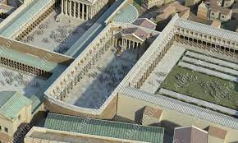Foro Transitorio

Il Foro di Nerva o Foro Transitorio è uno dei cinque fori imperiali di Roma, il penultimo ad essere edificato prima del Foro di Traiano

* Arco di Tito

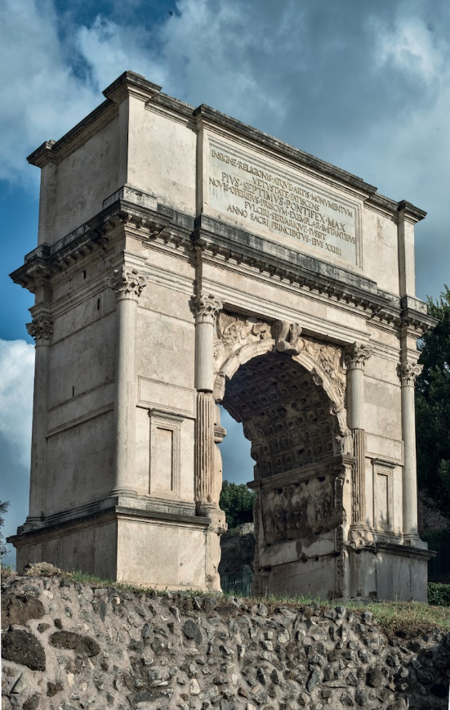L'arco di Tito è un arco trionfale fornice (ossia con una sola arcata), posto sulle pendici settentrionali del Palatino, nella parte orientale del Foro di Roma. Capolavoro dell'arte romana, si tratta del monumento-simbolo dell'epoca flavia, grazie alle sostanziali innovazioni sia in campo architettonico-strutturale, sia in campo artistico-scultoreo.

* Odeon di Domiziano

L'odeon di Domiziano era un antico teatro di Roma voluto dall'imperatore Domiziano. Sorgeva nei pressi dell'attuale Piazza Navona, vicino allo stadio costruito dallo stesso imperatore

